Pressemitteilung 

Weidmüller gewinnt Industrie 4.0 Innovation Award
Automated Machine Learning Tool des Detmolder Elektrotechnikunternehmens mit begehrtem Preis ausgezeichnet

Detmold / Nürnberg, 26. November 2019. Das Elektrotechnikunternehmen Weidmüller ist für sein Automated Machine Learning Tool mit dem Industrie 4.0 Innovation Award ausgezeichnet worden. Weidmüller Technologievorstand Volker Bibelhausen und Tobias Gaukstern, Leiter der Business Unit Industrial Analytics bei Weidmüller, nahmen den Preis am 26. November auf dem Stand des Detmolder Unternehmens auf der smart production solutions in Nürnberg entgegen. „Wir freuen uns, dass unsere innovative Softwarelösung die Jury und die Community überzeugt hat und wir diesen begehrten Award mit großem
Vorsprung gewonnen haben“, Bibelhausen. „Ich danke an dieser Stelle dem gesamten Analytics-Team und natürlich auch allen, die für unsere Software abgestimmt haben.“ Der Industrie 4.0 Innovation Award wurde 2019 zum vierten Mal von der VDE VERLAG GmbH in Zusammenarbeit mit dem „ZVEI“ und dem
„Standardization Council Industrie 4.0“ ausgeschrieben und verliehen.

Zur Teilnahme für den Award sind Produkte und Innovationen zugelassen, die einen gewinnbringenden beziehungsweise unterstützenden Beitrag im Zusammenhang mit Industrie 4.0 leisten. „Wir freuen uns außerordentlich, dass Weidmüller mit dem Automated Machine Learning Tool unseren Industrie 4.0 Innovation Award in 2019 gewonnen hat“, erklärt Ronald Heinze, Chefredakteur der Open Automation und Verlagsleiter Zeitschriften. „Unser Verlag wünscht Weidmüller weiterhin viel Erfolg mit der prämierten Lösung, um möglichst vielen Ingenieuren und Technikern die Nutzung KI- und ML-basierter Modelle zu ermöglichen.“

Weidmüller bietet mit dem Automated Machine Learning Tool eine Software an, mit der Domänenexperten ML-Modelle eigenständig erstellen können – ohne spezielles Wissen im Bereich Machine Learning (ML). „Es ist unsere Vision mit dem Automated Machine Learning Tool, die Anwendung von KI und ML in der Industrie zu demokratisieren. Das Votum bestätigt den Bedarf nach einfach
1

Pressemitteilung

anzuwendenden ML-Lösungen und gibt uns zusätzlichen Rückenwind für die
Weiterentwicklung“, ergänzt Gaukstern.

2.086 Zeichen inklusive Leerzeichen
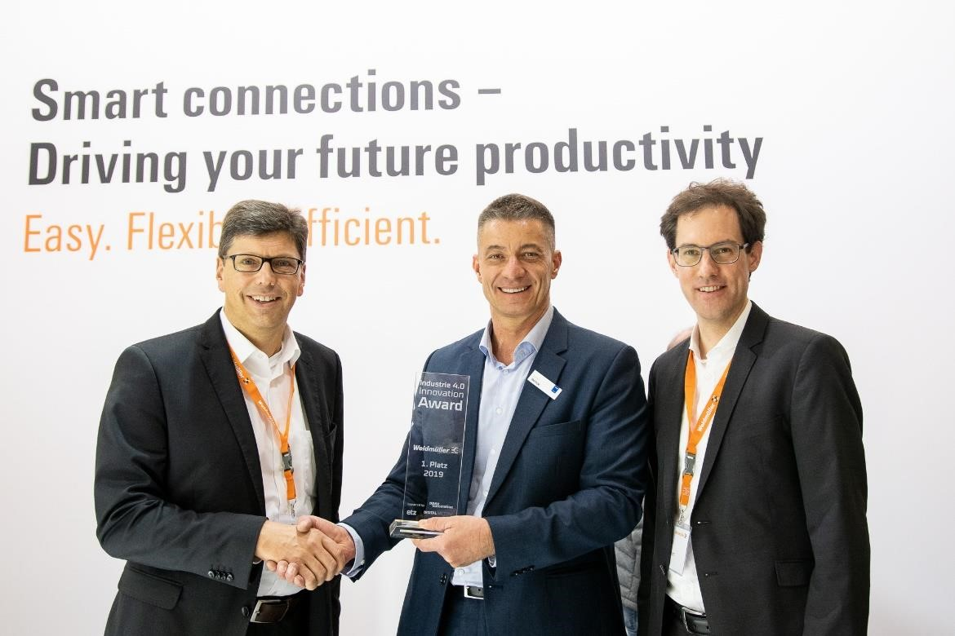
Bildunterschrift: Volker Bibelhausen (li.) und Tobias Gaukstern (re.) nahmen dankend die Auszeichnung auf der smart production solutions aus den Händen von Chefredakteur Ronald Heinze (m.) entgegen.

Weidmüller – Partner der Industrial Connectivity.
Als erfahrene Experten unterstützen wir unsere Kunden und Partner auf der ganzen Welt mit Produkten, Lösungen und Services im industriellen Umfeld von Energie, Signalen und Daten. Wir sind in ihren Branchen und Märkten zu Hause und kennen die technologischen Herausforderungen von morgen. So entwickeln wir immer wieder innovative, nachhaltige und wertschöpfende Lösungen für ihre individuellen Anforderungen. Gemeinsam setzen wir Maßstäbe in der Industrial Connectivity.
Die Unternehmensgruppe Weidmüller verfügt über Produktionsstätten, Vertriebsgesellschaften und Vertretungen in mehr als 80 Ländern.
Im Geschäftsjahr 2018 erzielte Weidmüller einen Umsatz von 823 Mio. Euro mit rund 4.900 Mitarbeitern.

Kontakt: Carsten Nagel
Unternehmenskommunikation
Tel.: +49 (0)5231 / 14-291010
E-mail: carsten.nagel@weidmueller.com
2

